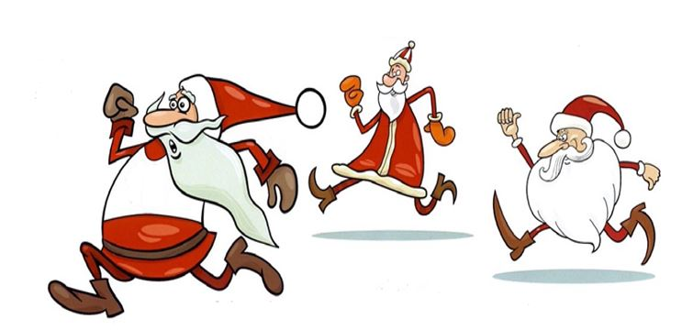

Regulamin imprezy „Mikołaj w akcji- zbieramy dla dzieci, podopiecznych PSONI Koło w Rabce - Zdroju”
Organizatorzy:
- Zespół Szkół przy Śląskim Centrum Rehabilitacyjno– Uzdrowiskowym im.
dr Adama Szebesty w Rabce – Zdroju Sp. z o .o.
Partnerzy:
1. Urząd Miejski w Rabce- Zdroju
- Polskie Stowarzyszenie na rzecz Osób z Niepełnosprawnością Intelektualną Koło w Rabce – Zdroju
Cel imprezy:
- Integracja lokalnej społeczności i uwrażliwienie na potrzeby drugiego człowieka (w tym przypadku pomoc dla dzieci, podopiecznych PSONI Koło
w Rabce – Zdroju).
- Promowanie zdrowego stylu życia poprzez uprawianie aktywności fizycznej.
- Propagowanie idei wolontariatu w społeczności lokalnej.
Termin i sposób przeprowadzenia akcji:
- 6-24 grudnia 2021 roku,
- Tegoroczne wydarzenie odbędzie się w formule on-line,
- Szczegółowe informacje na temat wydarzenia "Mikołaj w akcji – zbieramy dla dzieci, podopiecznych PSONI Koło w Rabce - Zdroju” pojawią się na stronach: rabka.pl, gorce24.pl, na Facebooku Zespołu Szkół przy ŚCR-U, Urzędu Miejskiego, PSONI Koło w Rabce – Zdroju.
Formy uczestnictwa:
- Akcja na Facebooku
W akcji może wziąć udział każdy, kto podejmie wyzwanie wykonania dowolnej aktywności ruchowej np.: bieg, marsz z kijkami, spacer, jazda na łyżwach, na rolkach, zabawa na świeżym powietrzu itp., następnie zrobi zdjęcie lub nagra krótki filmik (koniecznie w czapce Mikołaja), zamieści je na swoim profilu na Facebooku
z hasztagiem #mikołajwakcjizbieramydladziecizpsoniwrabce oraz wpłaci dowolną sumę na konto utworzone na zrzutka.pl. Link do zrzutki będzie aktywny od 6 grudnia 2021 r.
Zebrane pieniądze zostaną przeznaczone na zakup sprzętu rehabilitacyjnego
dla dzieci, podopiecznych PSONI Koło w Rabce- Zdroju z siedzibą przy ul. Podhalańskiej42B.
Można nominować swoich znajomych do udziału w akcji.
Postanowienia końcowe :
Dla ludzi dobrego serca wolontariusze przygotowali świąteczne upominki.
Rabka-Zdrój, 2 grudnia 2021r.

